|  |  |  |
| --- | --- | --- |
| **Nombre**: Jesús Andrés Rosales Medina | | **Matrícula**: 2991597 |
| **Nombre del curso:**  Bases de datos | **Nombre del profesor**:  Francisco Gómez Rubio | |
| **Módulo**:  Módulo 1 | **Actividad**:  Actividad 2 | |

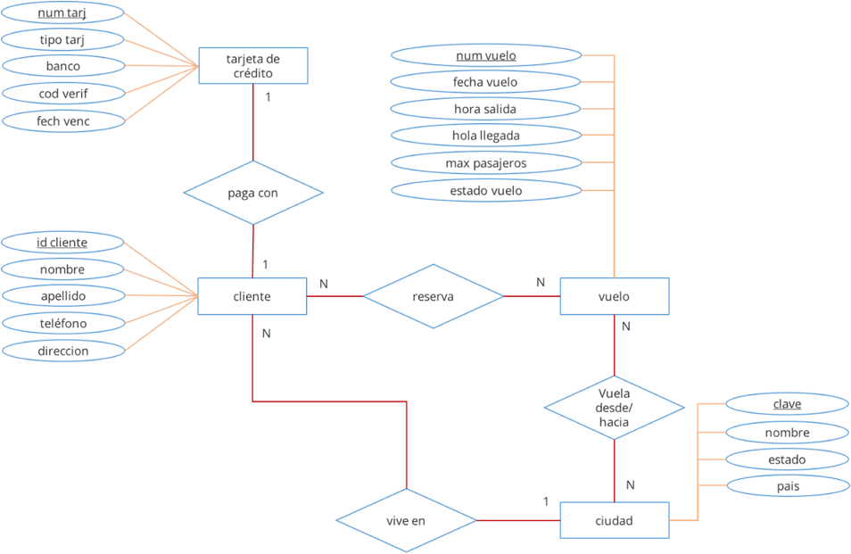

1. Después de revisar la figura, da respuesta a lo siguiente:
   1. Explica qué es una entidad y un atributo.
   2. Explica el significado de las relaciones uno a uno (1:1), uno a muchos (1:N) y muchos a muchos (N:N).
   3. Explica qué es una relación recursiva y da un ejemplo.
2. Analiza el modelo para el sistema de reservación de vuelos y realiza lo siguiente:
   1. Identifica y lista todas las entidades del modelo, así como los atributos de cada entidad.
   2. Escribe la interpretación del modelo, explicando el significado de cada relación entre sus entidades.
   3. Varios clientes pueden formar parte de la misma familia si se les asigna un jefe de familia. Este jefe de familia también es un cliente. Agrega, gráficamente, a través de una relación recursiva en la entidad cliente al modelo anterior, al jefe de familia.

Parte 1:

1. 1.- Explica qué es una entidad y un atributo.

Una entidad es un objeto o concepto del mundo real que se almacena en la base de datos como una tabla. Por ejemplo, en una base de datos de una tienda, una entidad podría ser un cliente, un producto o un pedido.

Un atributo es una característica o propiedad de una entidad que se almacena como una columna en la tabla correspondiente. Por ejemplo, los atributos de la entidad "cliente" podrían ser su nombre, dirección, correo electrónico, etc.

1. 2.- Las relaciones entre las entidades se definen mediante tres tipos de cardinalidad:

Uno a uno (1:1): una entidad de un tipo solo puede estar relacionada con una entidad del otro tipo y viceversa. Por ejemplo, un empleado puede tener solo un número de identificación único y viceversa.

Uno a muchos (1:N): una entidad de un tipo puede estar relacionada con muchas entidades del otro tipo, pero una entidad de este último tipo solo puede estar relacionada con una entidad del primer tipo. Por ejemplo, una tienda puede tener muchos productos, pero un producto solo puede pertenecer a una tienda.

Muchos a muchos (N:N): muchas entidades de un tipo pueden estar relacionadas con muchas entidades del otro tipo. Por ejemplo, en una base de datos de una biblioteca, muchos libros pueden tener muchos autores.

1. 3.- Una relación recursiva es una relación en la que una entidad se relaciona consigo misma. Por ejemplo, en una base de datos de una organización, una entidad "empleado" puede tener una relación "supervisor" que se relaciona con la misma entidad "empleado". En este caso, un empleado puede ser el supervisor de otro empleado, y un empleado puede tener a su vez un supervisor.

Parte 2:

1. Analiza el siguiente modelo de base de datos:

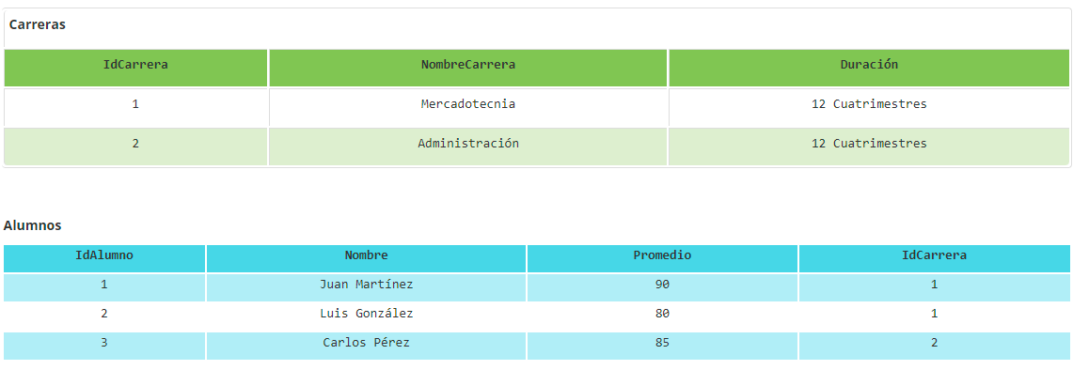

1. La relación Carrera tiene dos tuplas.
2. La relación Alumnos tiene tres tuplas.
3. La clave primaria de la relación Carrera sería IdCarrera.
4. La clave primaria de la relación Alumnos sería IdAlumno.
5. En la relación Alumnos, existe una llave foránea que hace referencia a la relación Carrera y su llave foránea sería IdCarrera.
6. La cardinalidad de la relación Carreras es de uno a muchos (1:N), ya que una carrera puede tener varios alumnos.
7. La cardinalidad de la relación Alumnos es de uno a uno (1:1) con la relación Carrera, ya que cada alumno solo puede pertenecer a una carrera.
8. El dominio del atributo Promedio es numérico.
9. El dominio del atributo idCarrera de la relación Alumnos es numérico.
10. El grado de la relación Alumnos es de cuatro, ya que tiene cuatro atributos.